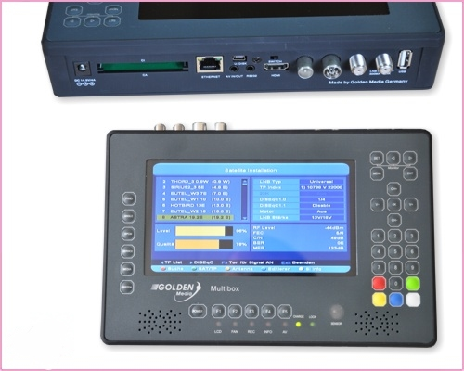
Boîtier multimedia Golden Média est un instrument Combo pour toutes les normes.Signaux ainsi que DVB-T/T2 et DVB-C, DVB-S/S2 peuvent être mesurée. La force du signal et la qualité du signal sont représentés comme des valeurs numériques et un graphique à barres (diagramme à barres).

Comme plusieurs lectures, il détecte le ratio signal-bruit (C/S) et le taux d'erreur de bit (BER). En outre, aussi la qualité de l'image sur la haute résolution 17,8 cm écran TFT-LCD peut être vérifiée. Jusqu'à 6000 canaux dans le canal de la liste peut être sauvegardé. Il est possible de créer des listes de favoris.

Fourni avec sacoche et mallette de transport avec anti-reflets.
De nombreux satellites sont déjà pré-programmées pour rapidement vers le satellite désiré pour pouvoir aligner une antenne parabolique.

Qualités principales :
-Haute résolution 7’’ écran LCD TFT- 18cm
-Analyseur de spectre rapide (save, load &amp; comparer)
-Diagramme de constellation
-Visuels et sonores des signaux dans les canaux de satellite
Mise à jour logicielle de l'appareil via le port USB
Batterie lithium-ion (5500mAh)
-Autonomie env. 6 heures avec la batterie rechargeable
-Affichage de l'intensité du signal numériquement et comme un (bargraphe)
-Affichage de la polarisation
-SAT gamme fréquence : 950-2150 MHz
-Bande passante TERR : 76-862 MHz
-Gamme de fréquences câble : 47-862 MHz
-USALS et DiSEqC 1.0, DiSEqC 1.2
-Mesure du BER et c/n
-Built-in USB disque dur (2 Go)
-Télécommande
-Port interface commune

Données techniques :
Tension d'opération : 14,5 V
Batterie Li-: 5,5 Ah
Alimentation électrique (chargeur): 100-240 V ~, 50/60 Hz
Poids 2000 g
Dimensions (B x H x T) 242 x 160 x 46 mm

Connexions :
-Connecteur F (IN / LOOP)
-RF (IN / OUT)
-HDMI
-AV in / out (via un adaptateur)
-RS232 (via un adaptateur)
-Mini-connexion USB
-USB 2.0 hôte
-RJ45

Contenu de la livraison :
-Boîtier multimedia média golden
-Housse de transport
-Bagagerie Valise de transport
-Manuel allemand, Français, Anglais
-Chargeur de batterie
-Télécommande
-Chargeur de voiture
Câble audio/vidéo
-Câble RS232

